2.4.2. Eigenschaften Hertzscher Wellen

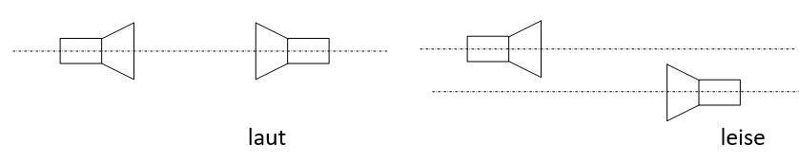
Elektromagnetische Wellen breiten sich geradlinig aus.

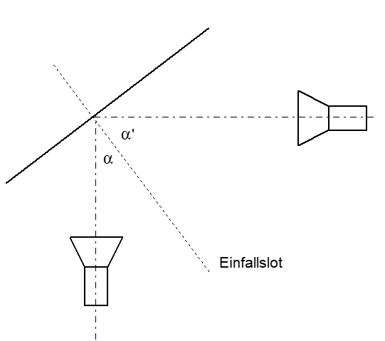
Reflexion

Elektromagnetische Wellen werden an der Oberfläche von Leitern reflektiert. Es gilt das Reflexionsgesetz.

Anwendung: Satellitenantenne
Die vom Satelliten ankommenden elektromagnetischen Wellen werden vom Parabolspiegel reflektiert. Im Brennpunkt des Spiegels sitzt der Empfänger.

Brechung

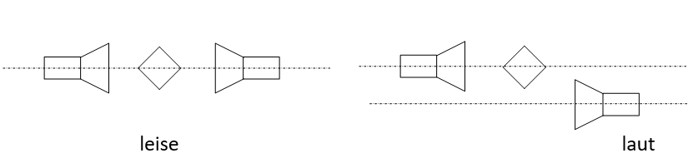

Elektromagnetische Wellen werden beim Durchdringen eines Isolators gebrochen.

Beugung

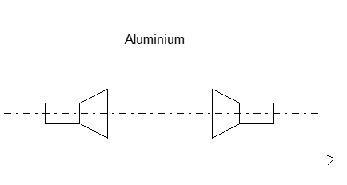
In einer bestimmten Entfernung vom Hindernis ist wieder ein Ton zu hören, obwohl elektromagnetische Wellen an der Aluminiumplatte reflektiert werden.

Elektromagnetische Wellen werden an einem Hindernis gebeugt.

Anwendung: Rundfunk- und Fernsehsender können auch über große Entfernungen empfangen werden, obwohl die Erde rund ist und sich die elektromagnetischen Wellen geradlinig ausbreiten.

Interferenz
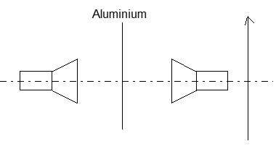
Bewegt man den Empfänger hinter einer Aluminiumplatte hin und her, so sind mehrmals laute und leise Töne zu hören. Aus dem Interferenzbild mechanischer Wellen schlussfolgern wir:
Elektromagnetische Wellen überlagern sich.

Absorption

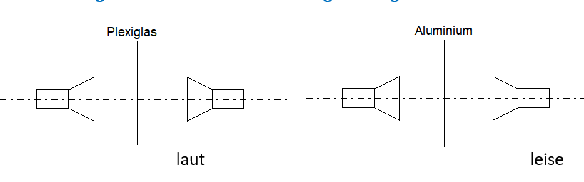
Elektromagnetische Wellen durchdringen Isolatoren und werden von Leitern reflektiert.

Anwendung: Rundfunk- und Fernsehsender können auch mit einer Zimmerantenne empfangen werden. Das trifft analog für schnurlose Telefone zu. Die elektromechanischen Wellen durchdringen die Mauern. Dagegen ist der Empfang des Handys in einem Auto (ohne separate Antenne) gestört. Die Blechkarosse reflektiert die ankommenden Wellen.

Elektromagnetische Wellen breiten sich mit Lichtgeschwindigkeit aus. Es gilt die Gleichung
c = λ · f
Die Lichtgeschwindigkeit beträgt im Vakuum etwa 300000 km · s⁻¹.

Elektromagnetische Wellen sind Querwellen. Sie benötigen für die Ausbreitung keine Materie.

Elektromagnetische Wellen sind polarisiert.

